Ejemplo de Informe sobre la Alimentación
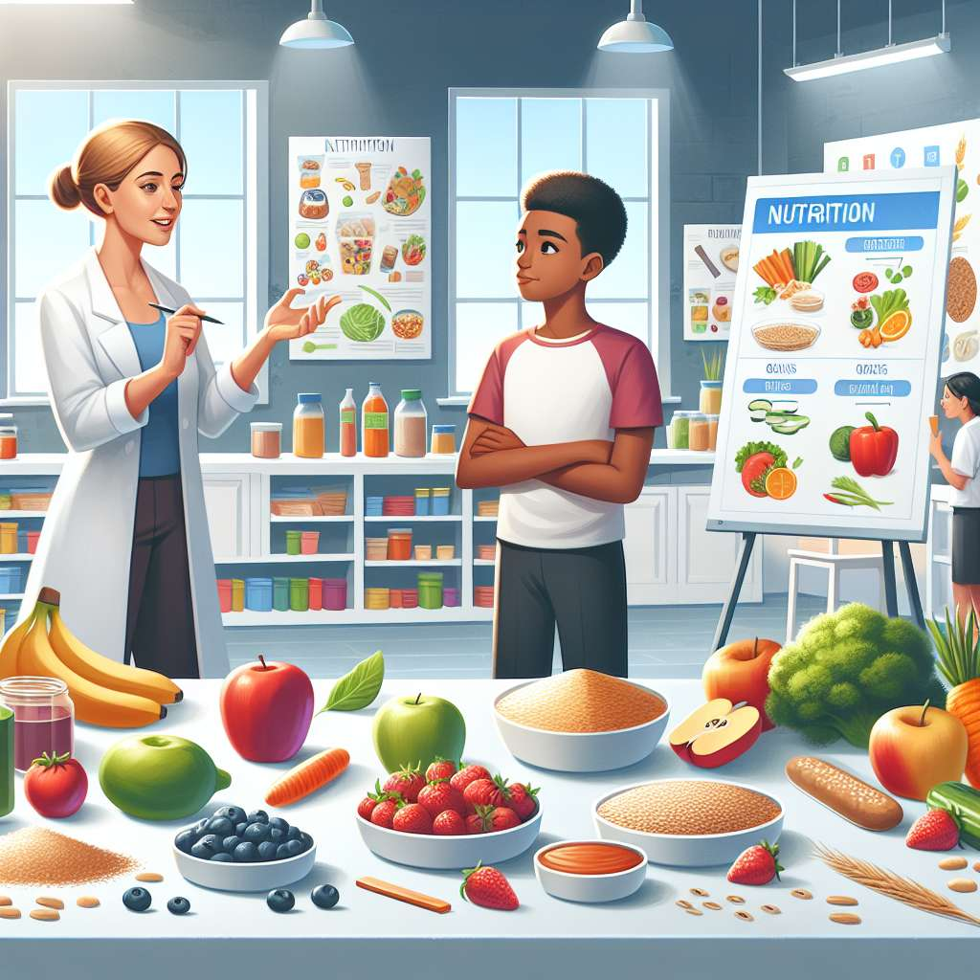
_______________________
Introducción
La alimentación es un aspecto fundamental en la vida de los seres humanos, ya que a través de ella obtenemos los nutrientes necesarios para mantenernos sanos y llevar a cabo nuestras actividades diarias. En este informe, se presentarán distintos aspectos relacionados con la alimentación, como la importancia de una dieta equilibrada, los nutrientes esenciales y los efectos de una mala alimentación en la salud.
Desarrollo
1. Importancia de una dieta equilibrada
Una alimentación equilibrada es aquella que proporciona al organismo los nutrientes necesarios en las cantidades adecuadas. Una dieta equilibrada nos ayuda a mantener un peso saludable, prevenir enfermedades, mejorar nuestra energía y rendimiento físico y cognitivo. Además, una alimentación equilibrada nos permite obtener los nutrientes necesarios para el crecimiento y desarrollo adecuados.
2. Nutrientes esenciales
Existen diferentes nutrientes esenciales que nuestro organismo necesita para funcionar correctamente, entre ellos se encuentran:
- Carbohidratos: nos proporcionan energía para llevar a cabo nuestras actividades diarias. Se encuentran en alimentos como pan, pasta, arroz, frutas y verduras.
- Proteínas: son esenciales para el crecimiento y reparación de tejidos. Se encuentran en alimentos como carne, pescado, huevos y legumbres.
- Grasas: son necesarias para el buen funcionamiento del cerebro y la absorción de vitaminas. Se encuentran en alimentos como aceite de oliva, frutos secos, aguacate y pescado.
- Vitaminas: son compuestos orgánicos que nuestro organismo necesita en pequeñas cantidades para llevar a cabo diferentes funciones. Se encuentran en alimentos como frutas, verduras y lácteos.
- Minerales: son elementos inorgánicos que nuestro organismo necesita para diversos procesos, como la formación de huesos y dientes. Se encuentran en alimentos como carne, pescado, legumbres y lácteos.
- Fibra: es necesaria para el buen funcionamiento del sistema digestivo y para prevenir condiciones como el estreñimiento. Se encuentra en alimentos como cereales integrales, legumbres y frutas.
3. Efectos de una mala alimentación en la salud
Una mala alimentación puede tener efectos negativos en nuestra salud. Una dieta alta en grasas saturadas, azúcares y sal puede aumentar el riesgo de enfermedades crónicas como la obesidad, la diabetes tipo 2, enfermedades cardiovasculares y el cáncer. Además, una dieta pobre en nutrientes esenciales puede llevar a deficiencias nutricionales y a problemas de crecimiento y desarrollo.
4. Recomendaciones para una alimentación saludable
Para llevar una alimentación saludable, se recomienda:
- Consumir una variedad de alimentos de diferentes grupos, para obtener todos los nutrientes necesarios.
- Controlar el tamaño de las porciones y evitar el consumo excesivo de calorías.
- Limitar el consumo de alimentos procesados y ricos en grasas saturadas, azúcares y sal.
- Aumentar el consumo de frutas, verduras y alimentos integrales.
- Beber suficiente agua diariamente.
- Realizar ejercicio físico regularmente.
Conclusión
En conclusión, una alimentación equilibrada y saludable es fundamental para mantener una buena salud, prevenir enfermedades y mejorar nuestro rendimiento físico y mental. Consumir una variedad de alimentos de diferentes grupos, controlar las porciones, limitar el consumo de alimentos procesados y realizar ejercicio físico regularmente son algunas de las acciones que podemos llevar a cabo para mantener una alimentación saludable.
Bibliografía
- World Health Organization. (2020). Alimentación saludable. Recuperado de https://www.who.int/es/news-room/fact-sheets/detail/healthy-diet
- Harvard T.H. Chan School of Public Health. (s.f.). The nutrition source. Recuperado de https://www.hsph.harvard.edu/nutritionsource/

